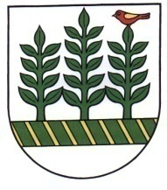
OBEC Vlachy
Obecný úrad vo Vlachoch
032 13 Vlachy 126

_____________________________________________

V zmysle § 8 zákona č. 180/2014 Z.z. o podmienkach výkonu volebného práva a o zmene a doplnení niektorých zákonov v znení neskorších predpisov

určujem jeden volebný okrsok a volebnú miestnosť v Kultúrnom dome vo Vlachoch

pre voľby do orgánov samosprávy obcí a volieb do orgánov samosprávnych krajov (spojené voľby)
dňa 24.10.2026

Počet poslancov obecného zastupiteľstva, ktorí sa vo voľbách budú voliť v obci Vlachy je: 7
Počet poslancov do Žilinského samosprávneho kraja, ktorí sa budú voliť je: 6

Róbert Klubica
starosta

Vlachy dňa 20.7.2026

